МИНИСТЕРСТВО ОБРАЗОВАНИЯ РЕСПУБЛИКИ БЕЛАРУСЬ

БЕЛОРУССКИЙ НАЦИОНАЛЬНЫЙ ТЕХНИЧЕСКИЙ УНИВЕРСИТЕТ

Энергетический факультет

Кафедра «Промышленная теплоэнергетика и теплотехника»

КУРСОВАЯ РАБОТА

по дисциплине «Научно-исследовательский семинар»

Тема: «Литературный обзор по теме диссертации «Системы производства водорода металлургических мини-заводах»

Исполнитель:

магистрант группы 50602121 ____________________ Мартинчук А.Ю.

подпись, дата

Руководитель проекта:

д.т.н., профессор ____________________ Седнин В.А.

подпись, дата

Минск 2021

МИНИСТЕРСТВО ОБРАЗОВАНИЯ РЕСПУБЛИКИ БЕЛАРУСЬ

БЕЛОРУССКИЙ НАЦИОНАЛЬНЫЙ ТЕХНИЧЕСКИЙ УНИВЕРСИТЕТ

Энергетический факультет

Кафедра «Промышленная теплоэнергетика и теплотехника»

ПОЯСНИТЕЛЬНАЯ ЗАПИСКА

К КУРСОВОЙ РАБОТЕ

по дисциплине «Научно-исследовательский семинар»

Тема: «Литературный обзор по теме диссертации «Системы производства водорода металлургических мини-заводах»

Исполнитель:

магистрант группы 50602121 ___________________ Мартинчук А.Ю.

подпись, дата

Руководитель проекта:

д.т.н., профессор ____________________ Седнин В.А.

подпись, дата

Минск 2021

СОДЕРЖАНИЕ

ГЛОССАРИЙ 5

ПЕРЕЧЕНЬ используемых ОБОЗНАЧЕНИЙ 6

ВВЕДЕНИЕ 7

1 методы и проблемы производства водорода 8

1.1 Классификация и анализ методов производства водорода 8

1.2 Сущность парового риформинга для производства водорода 11

1.3 Сущность электролиза для производства водорода 11

1.4 Сущность термохического метода производства водорода 12

2 Сравнение различных конструктивных конфигураций цикла cu-cl 16

3 Оценка состояния развития класса исследуемой теплотехнической системы 20

3.1 Существующее положение 20

3.2 Описание предлагаемой схемы оптимизации тепловой схемы применительно к металлургической промышленности 22

4 ОПИСАНИЕ ТЕПЛОВОЙ СХЕМЫ ЭНЕРГОТЕХНОЛОГИЧЕСКОЙ УСТАНОВКИ НА БАЗЕ НАГРЕВАТЕЛЬНОЙ ПЕЧИ ПРОКАТНОГО СТАНА И ТЕХНОЛОГИИ ПРОИЗВОДСТВА ВОДОРОДА ПОСРЕДСТВОМ ГИБРИДНОГО ТЕРМОХИМИЧЕСКОГО ЦИКЛА CU-CL 25

4.1 Описание рассчитываемой схемы 25

3.1 Возможные пути оптимизации рассчитываемой схемы 28

заключение 29

список используемых источников 30

# ГЛОССАРИЙ

Термохимический цикл –  гибридный процесс, в котором используются [этапы термохимии](https://ru.wikipedia.org/wiki/%D0%A2%D0%B5%D1%80%D0%BC%D0%BE%D1%85%D0%B8%D0%BC%D0%B8%D1%8F) и электролиза [[7]](https://ru.wikipedia.org/wiki/%D0%9C%D0%B5%D0%B4%D0%BD%D0%BE-%D1%85%D0%BB%D0%BE%D1%80%D0%BD%D1%8B%D0%B9_%D1%86%D0%B8%D0%BA%D0%BB#cite_note-1).

Термохимическая регенерация – способ повышения термодинамической эффективности существующих энергетических либо технологических установок путем конверсии исходного органического топлива за счет поглощения им тепла, отводимого из установки с высокотемпературными отходящими газами [[16]](https://ru.wikipedia.org/wiki/%D0%9C%D0%B5%D0%B4%D0%BD%D0%BE-%D1%85%D0%BB%D0%BE%D1%80%D0%BD%D1%8B%D0%B9_%D1%86%D0%B8%D0%BA%D0%BB#cite_note-1).

Методическая печь — разновидность металлургической проходной печи, основным предназначением которой является нагревание металлических заготовок перед ковкой, прокаткой или штамповкой [[26]](https://ru.wikipedia.org/wiki/%D0%9C%D0%B5%D0%B4%D0%BD%D0%BE-%D1%85%D0%BB%D0%BE%D1%80%D0%BD%D1%8B%D0%B9_%D1%86%D0%B8%D0%BA%D0%BB#cite_note-1).

Альтернативное топливо – любое топливо, используемое в двигателях внутреннего сгорания, кроме бензина или дизельного топлива. Альтернативные виды топлива включают: природный газ (сжатый), пропан (сжиженный нефтяной газ - *LPG*), водород, полученный из биологической массы, биодизель, спирт (включая этанол и метанол), спиртовые смеси с бензином или другими видами топлива, электроэнергия [26].

Ископаемое топливо — это категория горючих минералов и веществ, которая производится в результате геологических процессов, воздействующих на мертвые организмы, часто сотни миллионов лет назад в каменноугольный период. Прежде всего, основное ископаемое топливо это нефть, газ, уголь [26].

Возобновляемые источники энергии (ВИЭ) – источники получения энергии из постоянно восстанавливаемых природных процессов (энергии солнца, ветра, естественного движения водных потоков (гидроэнергия), древесного топлива, иных видов биомассы, биогаза, тепла земли) [24].

Скрытая теплота парообразования – количество энергии, которую одна единицы жидкости поглощает при переходе от жидкого состояния к парообразному или отдает при переходе от парообразного состояния к жидкому [24].

Cинтез-газ – смесь монооксида углерода и водорода [17].

Эндотермическая реакция – химическая реакция, сопровождающаяся поглощением теплоты [18].

Экзотермическая реакция – химическая реакция, сопровождающаяся выделением теплоты [19].

# ПЕРЕЧЕНЬ используемых ОБОЗНАЧЕНИЙ

В тексте пояснительной записки курсового проекта были использованы следующие обозначения:

Т – турбина;

К – компрессор;

Г – электрический генератор;

КПД – коэффициент полезного действия;

МЭ – механическая энергия;

ЭЭ – электрическая энергия;

ТЭ – тепловая энергия;

п – пар;

в – вода;

в-х – воздух;

т – топливо;

д.г. – дымовые газы.

# ВВЕДЕНИЕ

Актуальность данного курсового проекта определяется необходимостью обеспечения устойчивого энергетического будущего человечества с перспективой перехода энергетики, основой которой являются ископаемые ресурсы на альтернативные источники энергии, обеспечивающие равновесие процессов преобразования материи и энергии в природе.

Следует отметить, что сегодня на Земле происходит значительный рост численности населения и дальнейшее ускорения экономического развития. Энергия является ключевым ресурсом в данном процессе, при этом ключевыми факторами, обеспечивающими экономическое развитие, являются ее доступность и обеспечение спроса на энергию. Согласно докладу Международного энергетического агентства (МЭА) о перспективах развития энергетических технологий за 2015 год, с целью ограничения глобального повышения температуры в пределах 2 °C, выбросы CO2, связанные с энергетическими и промышленными процессами, должны быть снижены примерно на 60% [2].

Известен ряд подходов, реализация которых позволит снизить воздействие на окружающую среду энергетических процессов, такие как: улавливание и хранение углерода, химическое циклическое улавливание углерода, декарбонизация и др. [3]. Однако, хоть улавливание углерода способствует снижению воздействия на окружающую среду, оно не может быть рассмотрено в качестве долгосрочного решения для устойчивого развития общества в контексте энергетики. Поэтому альтернативные, безуглеродные, виды топлива, такие как водород и аммиак, рассматриваются как долгосрочные безуглеродные решения для обеспечения энергетической устойчивости и борьбы с изменением климата [4]. Применение водородного топлива позволяет сократить выбросы парниковых газов и загрязняющих веществ.

Как известно, лидирующие позиции среди энергоемких отраслей тяжелой промышленности занимает металлургическая промышленность.

Целью курсовой работы является изучение возможных схем применения термохимического метода получения водорода на базе термохимического цикла Cu-Cl в металлургии.

В этой курсовой работе приводится описание методов производства водорода. Приведена возможная схема энерготехнологической установки на базе методической печи прокатного стана с интеграцией в нее технологии по производству водорода.

# 1 методы и проблемы производства водорода

## 1.1 Классификация и анализ методов производства водорода

Водород рассматривается как альтернативный энергоноситель будущего из-за более высокой плотности энергии по массе, меньших экологических проблем при его сжигании и его обильного присутствия в различных формах во Вселенной, а также его конвертируемости в электричество или полезные химические вещества. Это самый легкий элемент во Вселенной, который не имеет вкуса, цвета, запаха и нетоксичен в нормальных условиях и имеет теплотворную способность в 2,4, 2,8 и 4 раза выше, чем у метана, бензина и угля соответственно [5].

Водород может быть эффективно преобразован в электричество, и наоборот [6]. Он может быть получен из возобновляемых материалов, таких как биомасса и вода, и, что наиболее важно, он является экологически чистым во всех процессах, использующих топливо [7].

Системы производства водорода могут быть спроектированы и разработаны для производства водорода из водородсодержащих ресурсов. Методы производства водорода классифицируют либо по типу ресурса, из которого получают водород, либо по виду технологического источника энергии [8]. Источники энергии, содержащие водород, подразделяются на возобновляемые и невозобновляемые (рисунок 1.1).

Хотя производство водорода на основе ископаемых ресурсов необходимо исследовать и совершенствовать, предполагается, что основным подходом будут «зеленые» методы получения чистого водорода из биомассы и воды с использованием возобновляемой электроэнергии или теплоты от ядерной и солнечной энергии.

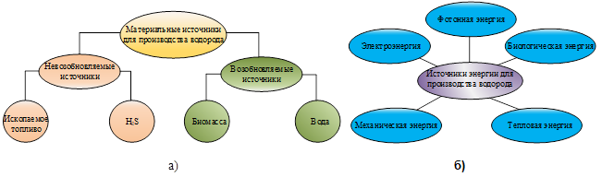

Рисунок 1.1 – Способы получения водорода по типу исходного ресурса

Источники энергии (рисунок 1.2), приводящие в действие процесс производства водорода, могут быть тепловыми, биологическими, механическими, электрическими или фотонными. Для оценки эффективности способов производства водорода и выбора наилучшего возможного варианта необходима оценка жизненного цикла.



Рисунок 1.2 – Способы получения водорода по источнику энергии

Сравнение технологии парового риформинга метана как краткосрочной технологии производства водорода с газификацией биомассы и электролизом на основе энергии ветра в качестве среднесрочных технологий, а также термохимических циклов и фотонного расщепления воды в качестве долгосрочных технологий на основе отчетов LCA [10-14] представлено на рисунке 1.3 и рисунке 1.4.

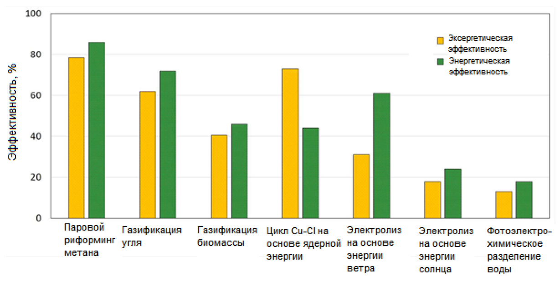

Рисунок 1.3 –Эксергетическая и энергетическая эффективность методов производства водорода

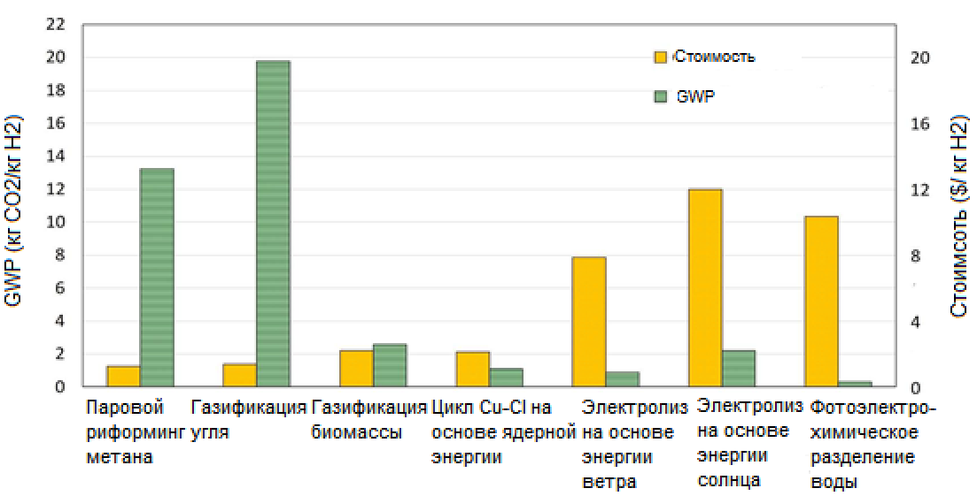

Рисунок 1.4 –Потенциал глобального потепления и удельная стоимость методов производства водорода

Как следует из диаграмм, хотя методы термохимического цикла Cu-Cl на основе ядерной энергии и фотоэлектрохимического разделения воды имеют значительно более низкий потенциалом глобального потепления GWP по сравнению с паровым риформингом метана и газификацией биомассы, однако стоимость водорода, получаемого этими методами, пока не конкурентоспособна с методом парового риформинга.

Поскольку важно производить водород с минимальным потенциалом глобального потепления GWP и воздействием на окружающую среду, то появляющиеся технологии с низким уровнем выбросов, такие как электролиз на основе энергии ветра, фотонное расщепление воды, наряду с ядерными и солнечными термохимическими циклами разделения воды могут рассматриваться в качестве технологий с почти нулевым уровнем выбросов для производства водорода в долгосрочной перспективе [14].

На самом деле, производство водорода из возобновляемых источников сталкивается со многими проблемами, такими как высокая температура разложения биомассы и расщепления воды, а также необходимость в дорогостоящих материалах для процессов производства водорода [15]. Поскольку обеспечение достаточного количества тепловой энергии само по себе имеет высокий потенциал глобального потепления GWP, важно интегрировать установки по производству водорода в системы, где энергия вынуждено отводиться в окружающую среду, т. е. расходуется впустую.

## 

## 1.2 Сущность парового риформинга для производства водорода

Сегодня водород получают в основном в результате парового риформинга природного газа. Паровой риформинг — это энергоемкий эндотермический процесс низкого давления, требующий подвода тепла при высокой температуре. Природный газ используется в качестве химического источника водорода и сжигается для получения тепла для запуска цикла при температурах до 900°C [27].

Хотя паровой риформинг и газификация угля обладают высокой операционной эффективностью и низкими производственными затратами, их побочные продукты в значительной степени способствуют глобальному потеплению и другим экологическим проблемам.

В случае использования ядерного реактора, который обеспечивает необходимое количество теплоты, количество природного газа, необходимого для парового риформинга, может быть значительно уменьшено. Японский научно-исследовательский институт атомной энергии в настоящее время готовится продемонстрировать получение водорода путем паровой конверсии природного газа с подводом тепла, обеспечиваемого HTTR (Реактор для высокотемпературных инженерных испытаний) [27]. В Японии и других странах с высокой стоимостью природного газа экономический анализ показывает, что водород, получаемый с помощью из парового риформинга природного газа с подводом теплоты от ядерного реактора будет стоить дешевле, чем природный газ.

## 1.3 Сущность электролиза для производства водорода

Производство водорода с использованием электролиза является зрелой технологией. В настоящее время он неконкурентоспособен для крупномасштабного производства водорода, за исключением регионов с более низкими стоимостями на электроэнергию.

Долгосрочное использование электролиза для крупномасштабного производства водорода зависит от характера электрической сети, капитальных затрат на электролиз и других факторов [27]. Ожидается, что текущие капитальные затраты составят около 600 долларов США/кВт, в то время как другие прогнозируют, что будущие капитальные затраты могут быть близки к 300 долларам США/кВт.

КПД традиционных щелочных электролизеров составляет 70-85%, а КПД электролизеров с протонообменной мембраной оценивается в 80-90% [27]. Существует значительный компромисс между стоимостью капиталовложений и производительностью [27]. Пиковый спрос на электроэнергию во многих развитых странах в два раза превышает минимальную потребность. Следовательно, в таких случаях часто доступна недорогая непиковая электроэнергия. Электролиз может быть осуществим при условии успешной разработки эффективных, недорогих систем электролиза и локальных систем хранения и распределения водорода.

## 1.4 Сущность термохического метода производства водорода

Термохимические циклы расщепления воды основаны на разложении воды посредством повторяющихся стадий химических реакций с использованием промежуточных реакций и веществ, которые в свою очередь перерабатываются в ходе этих процессов, так что общие реакции эквивалентны диссоциации молекулы воды на водород и кислород [16].

Теоретически, тепловая энергия является единственным источником энергии для данного процесса. Термохимический цикл расщепления воды предназначен для производства водорода с использованием тепловой энергии и переработкой веществ для повторного использования. Термохимические циклы расщепления воды мало зависят от катализатора, и единственным потребляемым веществом в цикле является вода, которая в свою очередь является источником водорода, а все остальные вещества могут быть циклически использованы [17].

Преимущества термохимических циклов расщепления воды:

* для процесса разделения O2-H2 не требуется наличие мембран;
* диапазон рабочих температур 500–1800 °C (в большинстве случаев);
* отсутствие необходимости в дополнительном потреблении электроэнергии в чистых термохимических циклах и низкая потребность в электроэнергии в гибридных термохимических циклах.

Термохимические циклы, требующие для реализации только тепловую энергию как показано на рисунке 1.5, называются чистыми термохимическими циклами.

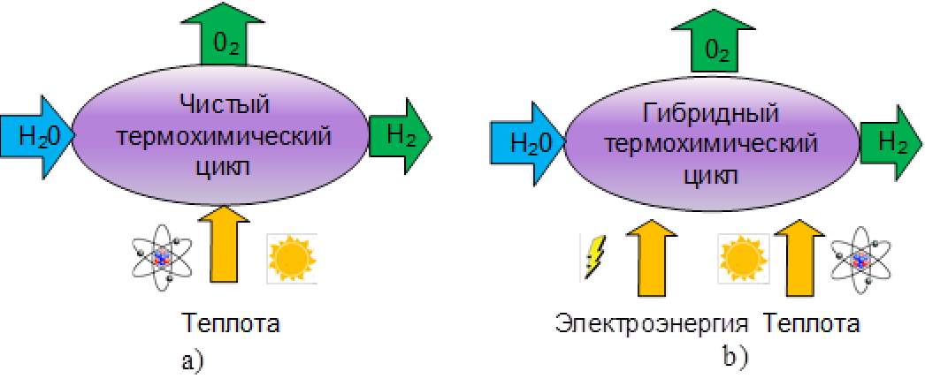

Рисунок 1.5 – Общая схема чистых термохимических циклов

В случае, если для реализации термохимического цикла требуется тепловая и другая форма энергии, тогда термохимические циклы называются гибридными термохимическими циклами (рисунок 1.6).



Рисунок 1.6 – Общая схема гибридных термохимических циклов

В гибридных термохимических циклах вода, высокотемпературная теплота от солнечных установок или ядерных реакторов, а также электричество или фотонная энергия являются входными составляющими, в то время как водород и кислород являются выходными составляющими [18].

Воду можно разложить на H2 и O2 всего за одну стадию. Однако ввиду потребности в очень высокой температуре, необходимой для одностадийного цикла, термохимические циклы рациональнее применять как повторяющийся набор реакций, в которых вода расщепляется с использованием тепловой энергии при температурах ниже 2000 °C и обычно в два или более этапов [19].

Наиболее разработанным является термохимический цикл на основе взаимодействия меди и хлора [19].

Термохимический цикл медь-хлор состоит из промежуточных реакций, в которых используются соединения меди и хлора для упрощения процессов разложения воды на водород и кислород. Существует несколько различных циклов Cu-Cl, различающихся количеством промежуточных реакций, используемых для разложения воды с образованием водорода и кислорода. Три основные группы циклов сгруппированы по количеству стадий, и это трех -, четырех-и пятиступенчатые циклы.

При этом применяют два способа, по которым водород может быть получен посредством цикла Cu-Cl, первый из которых − хлорирование элементарной меди, а второй − хлорирование CuCl. Первый способ используют в четырех- и пятиступенчатых циклах, а второй способ применяется в трехступенчатой версии.

Ниже приводятся реакции, обобщающие три версии цикла Cu-Cl:

* трехступенчатый цикл:
$$2CuCl_{(s)}+2HCl_{(aq)}→2CuC{l_{2}}_{(aq)}+H_{2(g)};$$

$$2CuCl_{2(aq)}+H_{2}O↔Cu_{2}OC{l_{2}}_{(aq)}+2HCl_{(aq)};$$

$$Cu_{2}OCl_{2(aq)}→2CuCl_{(s)}+\frac{1}{2}O_{2(g)}.$$

* четырёхступенчатый цикл:
$$4CuC{l_{2}}_{(s)}→2CuC{l_{2}}_{(aq)}+2Cu_{(s)};$$

$$2Cu_{(s)}+2HCl_{(aq)}→2CuCl_{(l)}+H_{2(g)};$$

$$2CuCl_{2(aq)}+H_{2}O_{(g)}↔Cu_{2}OCl_{2(aq)}+2HCl_{(aq)};$$

$$Cu_{2}OCl_{2(aq)}→2CuCl_{(s)}+\frac{1}{2}O_{2(g)}.$$

* пятиступенчатый цикл:

$$2Cu_{(s)}+2HCl_{(aq)}→2CuCl_{(l)}+H_{2(g)};$$

$$4CuC{l_{2}}_{(s)}→2CuC{l_{2}}_{(aq)}+2Cu_{(s)};$$

$$CuCl_{2(aq)}+n_{f}H_{2}O_{(g)}↔Cu_{2}Cl_{2(aq)}⋅n_{h}H_{2}O_{(s)}+(n_{f}-n_{h})H_{2}O_{(g)};$$

$$2Cu_{2}Cl_{2(aq)}⋅n_{h}H_{2}O_{(s)}+H_{2}O_{(g)}↔Cu_{2}OCl_{2(aq)}+2HCl_{(aq)}+n_{h}H_{2}O_{(g)};$$

$$Cu_{2}OCl_{2(aq)}→2CuCl_{(s)}+\frac{1}{2}O_{2(g)}.$$

В данной работе исследуется применение трехступенчатого цикла Cu-Cl.

Этапы реализации трехступенчатого цикла Cu-Cl приведены рисунке 1.7. Основное отличие от четырёх- и пятиступенчатых циклов, которые производят водород только в термических реакциях, состоит в том, что цикл Cu-Cl является гибридным.



Рисунок 1.7 – Трехступенчатый цикл Cu-Cl

Согласно исследованиям Льюиса [19], реакция получения водорода в трехступенчатом цикле происходит при высоком давлении 24 бар в сравнение с реакциями в четырех- и пятиступенчатых циклах, для реализации которых достаточно атмосферного давления. Также исходя из данных Лоу (2008) [19] и Льюисом (2009) [19] для ступеней гидролиза и разложения требуются несколько более высокие температуры, такие как 400 и 540 °C по сравнению с 375 и 530°C для четырех- и пятиступенчатых циклов. Однако преимуществом трехступенчатого цикла является необходимость в меньшем количестве оборудования для реализации цикла, что в свою очередь приводит к более низким капитальным затратам, чем в четырех - и пятиступенчатых циклах.

# 2 Сравнение различных конструктивных конфигураций цикла cu-cl

В таблицах 2.1 и 2.2 обобщен ряд методов группировки с соответствующими реакциями. Одним из основных недостатков пятиступенчатого цикла Cu-CL является производство твердого CuCl2 и Cu, которые увеличивают срок транспортировки и обработки твердого вещества. В качестве решения были предложены различные конструктивные конфигурации цикла Cu-Cl.

Были предложены варианты реализации цикла Cu-Cl, способствующие устранения производства твердого CuCl2 (таблица 2.1). Данная цель была достигнута путем объединения некоторых этапов в пятиступенчатом цикле Cu-Cl и сокращения числа основных реакций.

На этапе сушки (этап 4 в пятиступенчатом цикле Cu-Cl) вода в состоянии жидкости удаляется из раствора хлорида меди CuCl2(aq) для получения безводного или сухого гидратированного хлорида меди CuCl2(s). С другой стороны, на последующей стадии гидролиза (стадия 1 в пятиступенчатом цикле Cu-Cl) в качестве реагента требуется водяной пар. Поэтому в первых вариантах четырехступенчатого и трехступенчатого циклов Cu-Cl в таблице 2.1 этапы 1 и 4 пятиступенчатого цикла Cu-Cl были объединены. Удаление воды на стадии сушки и потребность в воде на последующей стадии гидролиза не являются единственными причинами сочетания этих двух стадий. Некоторые исследования [4] кинетики реакции на стадии гидролиза показывают, что гидролиз является обратимой реакцией, и количество H2O должно превышать стехиометрическое количество, чтобы достичь стехиометрического выхода Cu2OCl2 или HCl.

В первом варианте трехступенчатого цикла CuCl, приведенном в таблице 2.1, реакция окислительного разложения (стадия 2 пятиступенчатого цикла) также сочетается со стадиями гидролиза и сушки.

Таблица 2.1 - Группировка различных шагов для устранения производства твердого CuCl2(s)

|  |  |  |
| --- | --- | --- |
| Цикл Cu-Cl | | |
| 5-ти ступенчатый | 4-ех ступенчатый | 3-ех ступенчатый |
| 1:2CuCl2(s)+H2O(g)=CuO*CuCl2(s)+2HCl(g) | 1:2CuCl2(aq)+H2O(g)= Cu2OCl2(s)+2HCl(g) | 1:2CuCl2(aq)+H2O(g)= CuCl (l)+2HCl(g)+ 0,5 O2(g) |
| 4: CuCl2(aq)= CuCl2(s) |
| 2: Cu2OCl2(s)= 2CuCl(l) + 0,5 O2(g) | 2: Cu2OCl2(s)= 2CuCl(l) + 0,5 O2(g) |
| 3: 4CuCl (aq) = 2CuCl2(aq)+ 2Cu (s) | 3: 4CuCl (aq) = 2CuCl2(aq)+ 2Cu (s) | 2: 4CuCl (aq) = 2CuCl2(aq)+ 2Cu (s) |

Продолжение таблицы 2.1

|  |  |  |
| --- | --- | --- |
| 5: 2Cu (s) + 2HCl(g) = 2CuCl(l) + H2(g) | 4: 2Cu (s) + 2HCl(g) = 2CuCl(l) + H2(g) | 3: 2Cu (s) + 2HCl(g) = 2CuCl(l) + H2(g) |

В таблице 2.2 приведены альтернативные варианты четырехступенчатого и трехступенчатого циклов Cu-Cl. Эти конфигурации предлагаются для устранения производства твердого Cu(s) и уменьшения проблем с транспортировкой и обработкой твердых веществ.

В таблице этапы электролиза (этап 3 пятиступенчатого цикла) и производства H2 (этап 5 пятиступенчатого цикла) объединены в четырехступенчатый цикл Cu-Cl (второй вариант). В трехступенчатом цикле Cu-Cl (второй вариант) также исключена сушка (этап 4 пятиступенчатого цикла).

Таблица 2.2 - Группировка различных шагов для устранения производства твердого Cu(s)

|  |  |  |
| --- | --- | --- |
| Цикл Cu-Cl | | |
| 5-ти ступенчатый | 4-ех ступенчатый | 3-ех ступенчатый |
| 1:2CuCl2(s)+H2O(g)=CuO*CuCl2(s)+2HCl(g) | 1:2CuCl2(s)+H2O(g)= Cu2OCl2(s)+2HCl(g) | 2: 2CuCl2(s)+H2O(g)= Cu2OCl2(s)+2HCl(g) |
| 4: CuCl2(aq)= CuCl2(s) |
| 2: Cu2OCl2(s)= 2CuCl(l) + 0,5 O2(g) | 2: Cu2OCl2(s)= 2CuCl(l) + 0,5 O2(g) | 3: Cu2OCl2(s)= 2CuCl(l) + 0,5 O2(g) |
| 3: 4CuCl (aq) = 2CuCl2(aq)+ 2Cu (s) | 3: CuCl2(aq) = 2CuCl2(s) | 1: 2CuCl (aq) + 2HCl(aq) = 2CuCl2(aq) + H2(g) |
| 5: 2Cu (s) + 2HCl(g) = 2CuCl(l) + H2(g) | 4: 2CuCl (aq) + 2HCl(aq) = 2CuCl2(aq) + H2(g) |

Соответствующие основные преимущества и недостатки различных вариантов цикла медь-хлор приведены в таблице 2.3.

Основное преимущество, возникающее в результате сокращения числа этапов, заключается в том, что проблемы, возникающие при обработке твердых частиц, значительно сокращаются. Однородное смешивание и обработка жидкости или газа обычно проще, чем твердого вещества. Кроме того, тепломассообмен твердых фаз (например, между твердым телом и жидкостью) является более сложным и непредсказуемым. Например, любое неидеальное смешивание может привести к неполной реакции гидролиза в цикле Cu-Cl, что может дополнительно затруднить отделение частиц продукта от частиц реагента [4].

Подача твердых частиц в реактор, предотвращение спекания твердых отложений на стенке реактора и засорение труб или каналов - это часть проблем, с которыми можно столкнуться при обработке твердых частиц. Эти проблемы могут быть значительно уменьшены в четырехступенчатом и трехступенчатом циклах Cu-Cl, при которых подача происходит только в качестве жидкого вещества.

Таблица 2.3 - Основные преимущества и недостатки уменьшения числа этапов в цикле Cu-Cl

|  |  |  |
| --- | --- | --- |
| Конфигурация | Преимущества | Недостатки |
| Пятиступенчатый цикл | * Меньше проблем при обработке твердых частиц * Меньше шагов и, следовательно, оборудования * Пониженная сложность * Гомогенная реакционная смесь | * ` Более высокая степень и интенсивность нагрева * Больше проблем с оборудованием и материалами * Больше нежелательных побочных продуктов. * Более низкая эффективность |
| Четырехступенчатый цикл |
| Трехступенчатый цикл |

Уменьшение количества этапов в цикле Cu-Cl также может привести к некоторым недостаткам. Основными недостатками являются более высокие требования к теплу и снижение производительности установки.

Эти недостатки более существенны в трехступенчатых циклах Cu-Cl, поскольку для трехступенчатого цикла требуется более высокая степень нагрева, чем для четырехступенчатых или пятиступенчатых циклов. Кроме того, сокращение пятиступенчатого цикла до трехступенчатого цикла увеличивает тепловую интенсивность более значительно, чем сокращение пятиступенчатого цикла до четырехступенчатого цикла, поскольку тепловая нагрузка трех различных реакций в пятиступенчатом цикле объединяется и добавляется в один реактор в трехступенчатом цикле. Это может привести к затруднениям при выборе материала реактора с практической инженерной точки зрения. Кроме того, объединение двух или более реакций приводит к более сложной реакции с дополнительными техническими проблемами для эффективного разделения продуктов. Все эти недостатки приводят к снижению общей эффективности цикла.

Изменение энергетической и эксергетической эффективности цикла с количеством шагов показано на рисунке 2.1 [22].

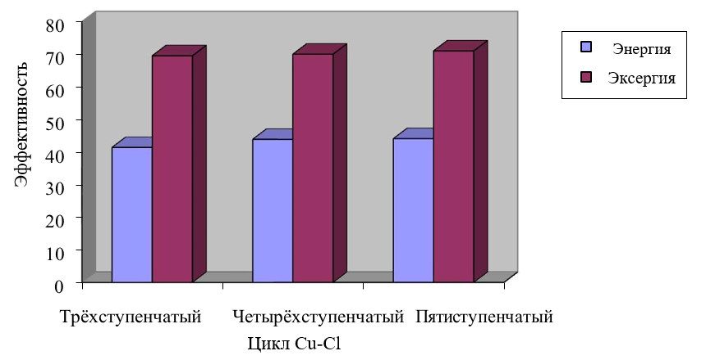

Рисунок 2.1 – Изменение эффективности различных циклов Cu-Cl

Как энергетическая, так и эксергетическая эффективность снижаются по мере уменьшения количества шагов в цикле, но снижение эксергетической эффективности не очень значительно по сравнению с энергоэффективностью.

# 3 Оценка состояния развития класса исследуемой теплотехнической системы

## 3.1 Существующее положение

Металлургическая промышленность является одной из наиболее энергоемких отраслей тяжелой промышленности во всем мире. Удельный вес энергетической составляющей на металлургических заводах – от 18 до 24% [20]. Поэтому сокращение потребления электроэнергии, природного газа или других энергоносителей на несколько процентов влечет за собой существенное снижение себестоимости выпускаемой продукции и повышение конкурентоспособности предприятия на международных рынках.

Из-за специфики технологий в своем большинстве технологические установки, используемые на металлургических предприятиях, имеют относительно невысокий КПД. В то же время результаты исследований металлургических процессов позволяют говорить о допустимости и целесообразности оптимизации энергетических потоков.

Нагревательные печи являются основным видом печей для нагрева и термообработки металлоизделий в металлургии. История развития теории и конструкций нагревательных печей, отапливаемых газообразным топливом, насчитывает 100 лет.

Современные нагревательные печи представляют собой высокомеханизированные агрегаты, удовлетворяющие технологическим и экологическим требованиям, однако жизнь выдвигает новые задачи развития печной техники. Требования к работе нагревательных печей включают в себя:

* обеспечение заданной производительности;
* обеспечение качества нагрева, удовлетворяющего технологов по структуре и по механическим свойствам металла, по степени окалинообразования и обезуглероживания;
* эффективное использование топлива, характеристикой которого служит удельный расход энергии на единицу продукции в кг условного топлива на 1 тонну продукции;
* соответствие экологическим нормам по предельно допустимому выбросу в атмосферу пыли и вредных газов: СО, СО2, NOx, SO2, C20H12 и других углеводородов;
* механизация труда при эксплуатации и ремонте печи и автоматизация её теплового режима.

Интегральным экономическим показателем технологии нагрева и конструкции печи является себестоимость нагрева и срок окупаемости капиталовложений в строительство или реконструкцию печи при гарантированном качестве продукции и соответствии экологическим нормам.

На передний план при конструировании печей выдвигается требование эффективного использования топлива и других ресурсов, т.е. проблема энерго- и ресурсосбережения. В связи с этим меняется актуальность научных проблем печестроения. Например, утратила своё значение задача интенсификации теплообмена в печах, как средство повышения скорости нагрева, а, значит, и производительности нагревательных печей. Скоростной нагрев и высокая производительность сегодня не являются самоцелью, поскольку промышленной практике нужны не рекорды, а экономическая целесообразность.

На металлургических заводах нагревательные печи используются для нагрева металла перед прокаткой. Основными потерями теплоты в этих печах являются потери с уходящими дымовыми газами [24, 25]. Температура уходящих дымовых газов составляет 650…950°С. Основная часть теплоты топлива расходуется непосредственно на технологический процесс, а потери с дымовыми газами составляют около 38%.

Из анализа теплового баланса печи, записанного в форме, предложенной И.Д.Семикиным [26], следует вывод о том, что возможны три направления энергосбережения:

* уменьшение теплового дефицита металла Δ*i*, т.е. количества теплоты, которое должен поглотить 1 кг металла в печи, чтобы нагреться от начальной до конечной температуры;
* уменьшение потерь теплоты из рабочего пространства печи через футеровку и окна в окружающую среду, а также на разогрев футеровки до рабочей температуры;
* повышение коэффициента использования теплоты топлива (КИТ), т.е. доли теплоты сгорания топлива, которую удается использовать в пределах рабочего пространства печи. Расход топлива на печь обратно пропорционален величине КИТ.

Для повышения КИТ применяют следующие мероприятия:

* снижение температуры уходящих газов в методических печах путем теплообмена с металлом в неотапливаемой зоне;
* уменьшение объема продуктов сгорания на единицу топлива с помощью обогащения воздуха кислородом, путем повышения теплоты сгорания топлива, а также путем полного сжигания топлива при минимальном избытке воздуха;
* уплотнение рабочего пространства и регулирование давления газов в печи с целью устранения подсосов атмосферного воздуха.

Однако наиболее эффективным средством повышения КИТ и экономии топлива является утилизация теплоты уходящих из печи газов, в частности, путем нагрева воздуха и газообразного топлива в рекуператорах.

В качестве основного технического решения обычно применяется регенерация теплоты путем нагрева идущего на горение воздуха до температуры примерно 400…450°С.

## 3.2 Описание предлагаемой схемы оптимизации тепловой схемы применительно к металлургической промышленности

Для повышения эффективности технологического процесса рассматривается схема с применением газотурбинной установки с внешним подводом теплоты, работающей по простому циклу Брайтона (рисунок 3.1). Данное техническое решение позволяет нагревать воздух до требуемой температуры, но при этом дополнительно генерируется электроэнергия. Численное исследование показало, что реализация данной схемы позволит дополнительно получить выработку электроэнергии до 4,3% от исходной энергии топлива.

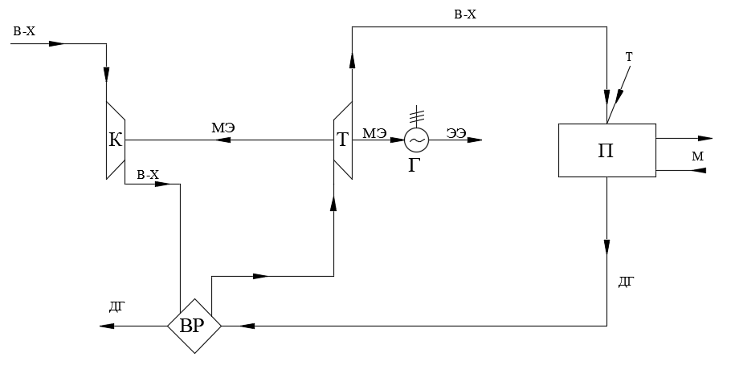

К – компрессор; Т – турбина; Г – электрогенератор; П – печь; ВР – воздушный рекуператор; в-х– воздух; МЭ – механическая энергия; ЭЭ – электрическая энергия; т – топливо; ДГ – дымовые газы.

Рисунок 3.1 – Общая схема теплотехнической системы с применением газотурбинной установки в металлургической промышленности

Основу рассматриваемой схемы составляет методическая печь прокатного стана. На схеме также рассматривается газотурбинная установка. Применение ГТУ позволит нагревать воздух, поступающий в печь, до требуемой температуры, но при этом дополнительно генерируется электроэнергия. Вращение турбины происходит за счёт использования энергии воздуха, поступающего на горение в методическую печь. Турбина служит приводом компрессора, а также используется для получения механической энергии вращения вала, преобразуемой в дальнейшем в электроэнергию.

Воздух после компрессора поступает в рекуператор. В качестве греющей среды в воздушном рекуператоре выступают дымовые после нагревательной печи. В рекуператоре осуществляется утилизация теплоты, содержащейся в дымовых газах.

Далее горячий воздух поступает в газовую турбину, где его теплота используется для получения механической энергии вращения вала. После турбины теплый воздух поступает на горение в методическую печь прокатного стана, в которую также подается природный газ.

В процессе сжигания топлива образуется тепловая энергия, которая используется для технологических процессов нагрева металла.

Дымовые газы после печи поступают в теплообменный аппарат – утилизатор теплоты уходящих дымовых газов.

Дальнейшей оптимизацией теплотехнических схем на базе нагревательных печей прокатного стана является разработка энерготехнологических схем получения водорода.

Водород – один из перспективных видов альтернативного топлива, который можно получать из различных энергетических источников. В настоящее время водород используется в нефтепереработке для гидроочистки, для производства аммиака, пластмасс, метанола, в стекольной и электронной промышленности. Также водорода является одним из вариантов ракетного топлива. Популярно использование транспорта на топливных элементах, в которых производится электричество с использованием водорода.

В курсовой работе исследуется схема энерготехнологической установки на базе методической печи прокатного стана с интеграцией в нее технологии по производству водорода. Для целей производства водорода используется термохимический цикл Cu-Cl.

Общая схема изображена на рисунке 3.2, на котором блок производства водорода представлен в виде «черного ящика».

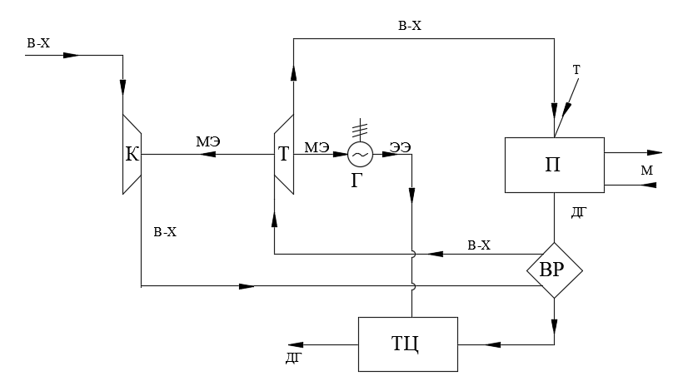К – компрессор; Т – турбина; Г – электрогенератор; П – печь; ВР – воздушный рекуператор; ТЦ – термохимический цикл медь-хлор; в-х– воздух; МЭ – механическая энергия; ЭЭ – электрическая энергия; т – топливо; ДГ – дымовые газы.

Рисунок 3.2 – Общая схема цикла Cu-Cl применительно к металлургической промышленности

В предлагаемой схеме дымовые газы после печи поступают в ряд теплообменных аппаратов – утилизаторов теплоты уходящих дымовых газов. В первую очередь отработавшие дымовые газы поступают на ступень нагрева воздуха, далее теплота дымовых газов используется для реализации термохимического цикла Cu-Cl.

Помимо этого, для обеспечения реализации процессов генерации водорода к циклу также подводится электроэнергия на процесс гидролиза и на процесс сушки. Таким образом, на выходе цикла Cu-Cl схемой предусматривается генерация водорода и кислорода.

# 4 ОПИСАНИЕ ТЕПЛОВОЙ СХЕМЫ ЭНЕРГОТЕХНОЛОГИЧЕСКОЙ УСТАНОВКИ НА БАЗЕ НАГРЕВАТЕЛЬНОЙ ПЕЧИ ПРОКАТНОГО СТАНА И ТЕХНОЛОГИИ ПРОИЗВОДСТВА ВОДОРОДА ПОСРЕДСТВОМ ГИБРИДНОГО ТЕРМОХИМИЧЕСКОГО ЦИКЛА CU-CL

## 4.1 Описание рассчитываемой схемы

Как известно, лидирующие позиции среди энергоемких отраслей тяжелой промышленности занимает металлургическая промышленность. Вместе с тем металлургическая промышленность характеризуется наличием большого количества, отходящего теплоты от печей, так температура дымовых газов за нагревательными печами, применяемыми в металлургической промышленности, может превышать 950 С.

Отводимую в окружающую среду теплоту можно определить как энергию, связанную с различными отходящими потоками теплоты, основным из которых является теплота дымовых газов, которые покидают промышленные процессы и поступают в окружающую среду. На практике высокий потенциал дымовых газов используется для регенерации теплоты путем нагрева воздуха-окислителя топлива, поступающего на горение. При этом для снижения температуры дымовых газов перед рекуператором они смешиваются с атмосферным воздухом, что снижает их энергетический потенциал.

В курсовой работе в качестве основы теплотехнической системы была выбрана утилизационная схема, в которой обеспечивается более глубокая утилизация теплоты дымовых газов, помимо этого предусматривается нагрев воздуха, поступающего на горение, а также схемой реализуется производство водорода. Главная технологическая особенность выбранной для исследования теплотехнической системы – технология производства водорода посредством гибридного термохимического цикла Cu-Cl. В курсовой работе рассматривается трехступенчатый термохимический цикла Cu-Cl.

Расчетная технологическая схема энерготехнологической установки на базе методической печи прокатного стана с интеграцией в нее технологии по производству водорода представлена на рисунке 4.1.

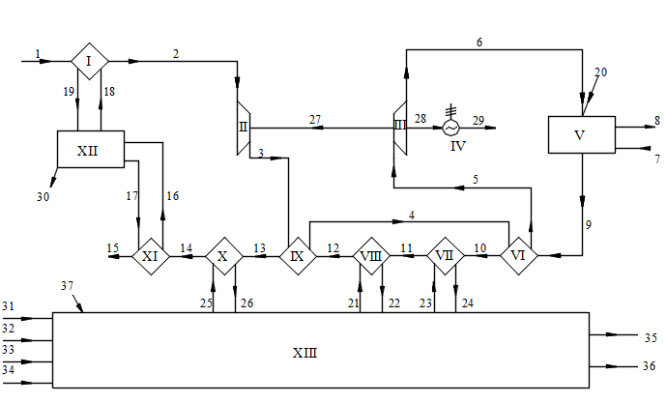

I – теплообменный аппарат охлаждения воздуха; II – компрессор.

III – турбина; IV – электрогенератор; V – печь; VI – теплообменный аппарат второй ступени нагрева воздуха; VII – теплообменный аппарат нагрева CuOCuCl2 для цикла CuCl; VIII – теплообменный аппарат перегрева пара для цикла CuCl; IX – теплообменный аппарат первой ступени нагрева воздуха; X – теплообменный аппарат генерации пара для цикла CuCl; XI – газо-водяной теплообменный аппарат; XII – АБХМ; XIII – термохимический цикл медь-хлор; 1 – воздух, подаваемый в систему; 2 – воздух, подаваемый в компрессор; 3 – воздух, покидающая в компрессор; 4 – воздух из первой ступени нагрева во вторую; 5 – воздух из второй ступени охлаждения, входящий в турбину; 6 – воздух на горение в нагревательную печь; 7 – материал, подаваемый в печь; 8 – материал после обработки из печи; 9 – дымовые газы из нагревательной печи; 10 – дымовые газы из второй ступени нагрева воздуха; 11 – дымовые газы из тепообменного аппарата нагрева CuOCuCl2; 12 – дымовые газы из теплообменного аппарата перегрева пара, входящие в первую ступень нагрева воздуха; 13 – дымовые газы из первой ступени нагрева воздуха; 14 – дымовые газы из теплообменного аппарата генерации пара, входящие в газо-водяной теплообменный аппарат; 15 – уходящие дымовые газы; 16 – горячая вода на генератор АБХМ; 17 – горячая вода из генератора АБХМ; 18 – вода контура холодоснабжения из АБХМ, поступающая к потребителю холода; 19 – вода контура холодоснабжения от потребителя холода, поступающая в АБХМ; 20 – топливо (природный газ), поступающий в методическую печь; 21 – водяной пар на теплообменный аппарат перегрева пара; 22 – водяной пар из теплообменного аппарата перегрева пара; 23 – CuOCuCl2 в теплообменный аппарат; 24 – CuOCuCl2 в термохимический цикл Cu-Cl; 25 – вода в теплообменный аппарат генерации пара; 26 – водяной пар в термохимический цикл Cu-Cl; 27 – механическая энергия вращения вала турбины, входящая в компрессор; 28 – механическая энергия вращения вала турбины, входящая в электрический генератор; 29 – электрическая энергия, выработанная электрическим генератором; 30 – тепловой поток, отводимый от АБХМ к градирне; 31 – электроэнергия на процесс гидролиза; 32 – электроэнергия на процесс сушки; 33 – тепловая энергия на реактор гидролиза; 34 – тепловая энергия на реактор производства кислорода; 35 – производимый термохимическим циклом водород; 36 – производимый термохимическим циклом кислород; 37 – вода в термохимический цикл Cu-Cl для производства водорода.

Рисунок 4.1 – Расчетная схема теплотехнической системы

В данной схеме предполагается использовать теплоту отходящих газов для следующих целей:

* производства электроэнергии для гибридного термохимического цикла Cu-Cl;
* нагрева воздуха, поступающего на горение в нагревательную печь;
* нагрева потока воды, циркулирующего в термохимическом цикле Cu-Cl;
* генерации водяного пара, необходимого для гибридного термохимического цикла Cu-Cl;
* генерации холода для предварительного охлаждения воздуха, поступающего на газовый компрессор.

В основе газотурбинной технологии лежит газовая турбина и компрессор.

Прежде, чем поступить в компрессор, воздух охлаждается в теплообменном аппарате засчет воды холодильного контура, поступающей от абсорбционной холодильной машины (АБХМ), работающей на горячей воде. Вода контура холодоснабжения возвращается от теплообменного аппарата (ТО) охлаждения воздуха с температурой 12 °C. В испарителе АБХМ вода контура холодоснабжения охлаждается до 6 °C и далее вновь поступает к ТО охлаждения воздуха. Далее атмосферный воздух поступает в компрессор, где осуществляется процесс сжатия.

Реальные процессы расширения и сжатия ввиду наличия сил трения отличаются от теоретических, поэтому для газовой турбины и компрессора сжатия воздуха был учтен относительный внутренний КПД агрегатов.

Воздух после компрессора последовательно проходит две ступени нагрева. Ступени нагрева представляет собой теплообменные аппараты. В качестве греющей среды в данных теплообменных аппаратах выступают дымовые после нагревательной печи на различных стадиях утилизации теплоты, содержащейся в них. Далее горячий воздух направляется в газовую турбину. С целью генерирования электроэнергии газовая турбина соединена на одном валу с электрическим генератором.

Нагретый для требуемых температур подачи воздух поступает на горение в методическую печь прокатного стана, в которую также подается природный газ.

В процессе сжигания топлива выделяется тепловая энергия, которая используется для технологических процессов нагрева металла.

В результате процесса горения образуются высокотемпературные дымовые газы, порядка 950 С. Чтобы повысить эффективности рассматриваемой схемы осуществляется утилизация теплоты дымовых газов.

В первую очередь отработавшие дымовые газы поступают на вторую ступень нагрева воздуха, далее дымовые газы используются для нагрева химического соединения CuOCuCl2, необходимого для реализации термохимического цикла Cu-Cl.

Далее дымовые газы поступают последовательно на следующие теплообменники-утилизаторы: теплообменный аппарат перегрева пара для цикла Cu-Cl, теплообменный аппарат первой ступени нагрева воздуха, теплообменный аппарат генерации пара для цикла Cu-Cl, газо-водяной теплообменный аппарат.

Интеграция в металлургическую промышленность технологии по производству водорода посредством цикла Cu-Cl позволяет повысить полноту использования топлива, а также дополнительно вырабатывать электроэнергию.

## 3.1 Возможные пути оптимизации рассчитываемой схемы

Дальнейшим направлением оптимизации рассматриваемой энерготехнологической установки является использования синтез-газа в системах термохимической регенерации теплоты высокотемпературных дымовых газов.

Для большого числа огнетехнических установок представляет интерес утилизация теплоты высокотемпературных отходящих дымовых газов за счет термохимической регенерации (ТХР).

Сущность ТХР тепла отходящих дымовых газов, заключается в использовании их физического тепла для предварительной эндотермической переработки исходного топлива, которое при этом получает больший запас химически связанного тепла. За счет использования термохимической регенерации теплоты предполагается увеличение КПД промышленных огнетехнических установок до 90–95%. Необходимым условием осуществимости процесса ТХР - температура отходящих дымовых газов должна быть не менее 700–800 °С.

Полученный в результате термохимической регенерации синтез-газ используется как топливо для теплотехнологической установки, снижая при этом потребление исходного топлива.

# заключение

В настоящее время все чаще встает вопрос о необходимости экономии топлива, а следовательно, использовании альтернативных видов топлива.

Необходимость обеспечения устойчивого развития общества требует поиск новых технических решений в области энергетики, и в ближайшей перспективе одним из наиболее успешных может оказаться широкое применение водорода в качестве энергоносителя.

В этой курсовой работе привели описание существующих, а также перспективных методов производства водорода, преимущества и недостатки каждого метода производства водорода. Был проведен сравнительный анализ технологии парового риформинга метана как краткосрочной технологии производства водорода с электролизом в качестве среднесрочных технологий, а также термохимических циклов в качестве долгосрочных технологий.

Были приведены и проанализированы преимущества и недостатки каждой конструктивной конфигураций цикла Cu-Cl.

В рамках промышленного производства удачным решением в части производства водорода могут стать гибридные методы, одним из которых является термохимический метод на базе цикла Cu-Cl. В курсовой работе была описана предлагаемая расчетная схема энерготехнологической установки на базе нагревательной печи прокатного стана и технологии производства водорода посредством гибридного термохимического цикла Cu-Cl.

Целью курсовой работы являлась изучение возможных схем применения термохимического метода получения водорода на базе термохимического цикла Cu-Cl в металлургии. Таким образом, цель курсовой работы достигнута, а также остаются некоторые вопросов для дальнейшего изучения.

# список используемых источников

1. Key world energy statistics. International Energy Agency. Paris: France; 2018.
2. World energy outlook. International Energy Agency. Paris: France; 2015.
3. Nicoletti G, Arcuri N, Nicoletti G, Bruno R. A technical and environmental comparison between hydrogen and some fossil fuels. Energy Convers Manag 2015;89: 205-13 .
4. Muradov N, Veziroglu TN. From hydrocarbon to hydrogen-carbon to hydrogen economy. Int J Hydrogen Energy 2005;30: 225-37 .
5. Pagliaro M, Konstandopoulos AG. Solar Hydrogen: Fuel of the Future. Cambridge, UK: Royal Society of Chemistry; 2012.
6. Staffell I, Scamman D, Velazquez Abad A, Balcombe P, Dodds PE, Ekins P, et al. The role of hydrogen and fuel cells in the global energy system. Energy Environ Sci 2018;12: 463-91 .
7. Abdalla AM, Hossain S, Nisfindy OB, Azad AT, Dawood M, Azad AK. Hydrogen production, storage, transportation and key challenges with applications: a review. Energy Convers Manag 2018;165: 602-27 .
8. Dincer I, Zamfirescu C. Sustainable hydrogen production options and role of IAHE. Int J Hydrog Energy 2012;37: 16266-86
9. US department of energy (DOE), hydrogen energy strategy plan; 2011.
10. Parkinson B, Balcombe P, Speirs JF, Hawkes AD, Hellgardt K. Levelized cost of CO2 mitigation from hydrogen production routes. Energy Environ Sci 2019;12:19.
11. The Development of Lifecycle Data for Hydrogen Fuel Production and Delivery. By the Institute of Transportation Studies, UC Davis. Prepared for the California Air Resources Board and the California Environmental Protection Agency; 2017.
12. Landman A, Dotan H, Shter GE, Wullenkord M, Houaijia A, Maljusch A, et al. Photoelectrochemical water splitting in separate oxygen and hydrogen cells. Nat Mater 2017;16: 646-51 .
13. Guerra OJ, Eichman J, Kurtz J, Hodge B. Cost Competitiveness of Electrolytic Hydrogen. Joule 2019. https://doi.org/10.1016/j.joule.2019.07.006.
14. Editorial On the right track Nature Energy. 4; 2019: 69.
15. Arregi A, Amutio M, Lopez G, Bilbao J, Olazar M. Evaluation of thermochemica routes for hydrogen production from biomass: a review. Energy Convers Manag 2018;165: 696-719 .
16. T-Raissi A. Water Splitting: Thermochemical. In: Encyclopedia of Inorganic and Bioinorganic Chemistry. John Wiley & Sons, Ltd; 2012.
17. Naterer GF, Dincer I, Zamfirescu C. Hydrogen Production from Nuclear Energy. London: Springer-Verlag; 2013.
18. Roeb M, Sattler C. Fuels - Hydrogen production| Thermochemical Cycles. Encyclopedia of Electrochemical Power Sources. Elsevier; 2009. p. 384-93 .
19. Funk JE. Thermochemical hydrogen production: past and present. Int J Hydrog Energy 2001;26: 185-90 .
20. Седнин В.А. Анализ эффективности регенеративно-утилизационной схемы с воздушной газотурбинной установкой на базе нагревательной печи прокатного стана / В.А. Седнин, Е. О. Иванчиков, В. А. Калий // Энергоэффективность. – Сентябрь 2021. – С. 25-29.
21. Хрусталев, Б.М. Техническая термодинамика. В 2 частях. Часть 2 / Б.М. Хрусталев, А.П. Несенчук, В.Н. Романюк. – Минск : БНТУ, 2004. – 560 с.
22. LAW, V., PRINDLE, J. C., LUPULESCU, A. & SHENSKY, W. 2008. Aspen modelling of the three reaction version of the copper-chlorine thermochemical cycle for Hydrogen production  
    from water. 2008 New Orleans. Tulane University.
23. The International Association for the Properties of Water and Steam [Электронный ресурс] / The International Association for the Properties of Water and Steam | Main IAPWS Thermodynamic Property Formulations. – Режим доступа: http://iapws.org – Дата доступа: 01.11.2021.
24. Несенчук, А.П. Промышленные теплотехнологии. Машиностроительное и металлургическое производство / А.П. Несенчук, В.И. Тимошпольский, И.А. Трусова, Н.Л. Мандель // Минск: Высшая школа, 1995. – 412 с.
25. Данилов, Н.И. Основы энергосбережения: учебник / Н.И. Данилов, Я.М. Щелоков; под ред. Н.И. Данилова // Екатеринбург: ГОУ ВПО УГТУ-УПИ, 2006. – 564 с.
26. Румянцев В.Д., Ольшанский В.М. Теплотехника: Учебное пособие / Под ред. В.И.Губинского. – Днепропетровск: Пороги, 2002. – 325 с.
27. S. Saito, “Nuclear Energy and Hydrogen Production–The Japanese Situation,” Policy Debate on The Potential Contribution of Nuclear Energy to Production of Hydrogen, OECD/NEA, vol. 15, 2004.